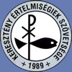
Keresztény Értelmiségiek Szövetsége
Veszprémi Csoportja

8200 Veszprém, Radnóti tér 2/A. Tel.: 88/406-407, 06-20-8232-677

MEGHÍVÓ

Szeretettel hívjuk és várjuk tagjainkat, barátainkat és kedves családjukat,
keresztény testvéreinket és minden érdeklődőt

2012. január 11-én (szerda) 17.⁰⁰ órakor a
Padányi Katolikus Gyakorlóiskolába
(Veszprém, Szeglethy u. 6.)

Naplójegyzetek a Don-kanyarból
Jubileumi emlékezés a doni hősökre

Előadó:
Angyal Lászlóné Hőbe Ildikó

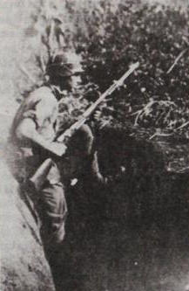

Dr. Udvarhelyi Olivér s.k.
A KÉSZ Veszprémi Csoportjának Elnöke

